Лабораторная работа 3: Entity class, Hibernate

1)Создаём энтити классы

2)Создаём интрефейсы Dao. Реализуем их.Создаём интерфейсы Service, реализуем их

3)В классе HomeController через Service объекты вызываем методы для работы с бд

Скриншоты работы:

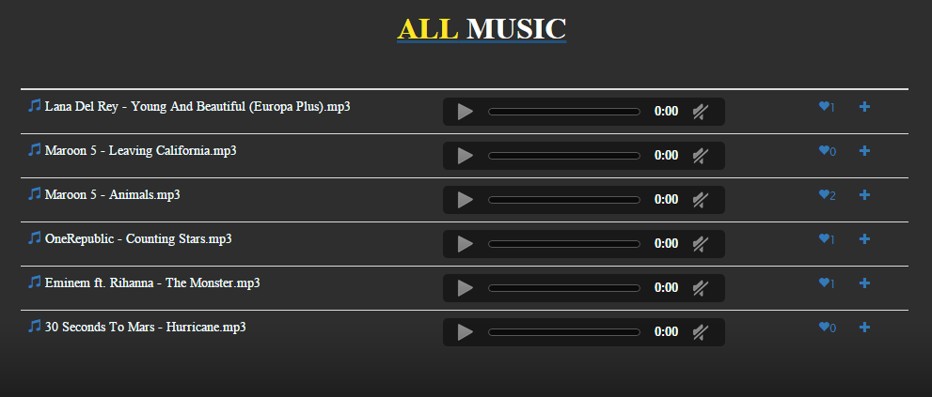

Лайкаем песню Maroon 5

